Gestión de permisos
Francisco Pujol Alvarez
- Crea los usuarios alumno01 y alumno02 (como cuenta estándar)
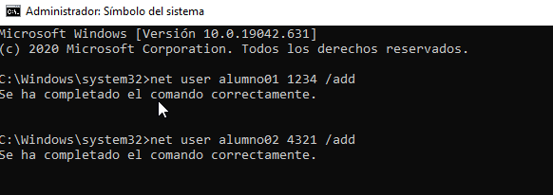
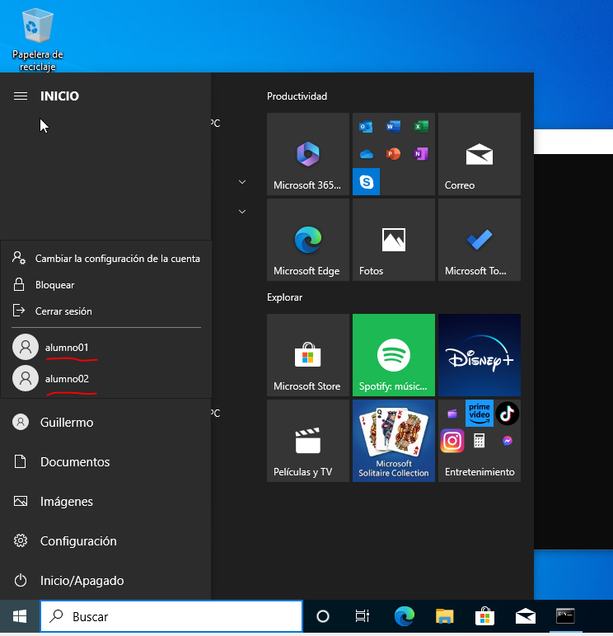

- Con alumno01 crea la carpeta C:\ejemplo
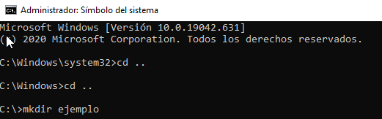
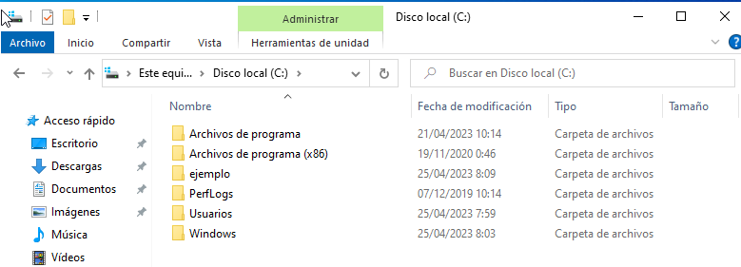
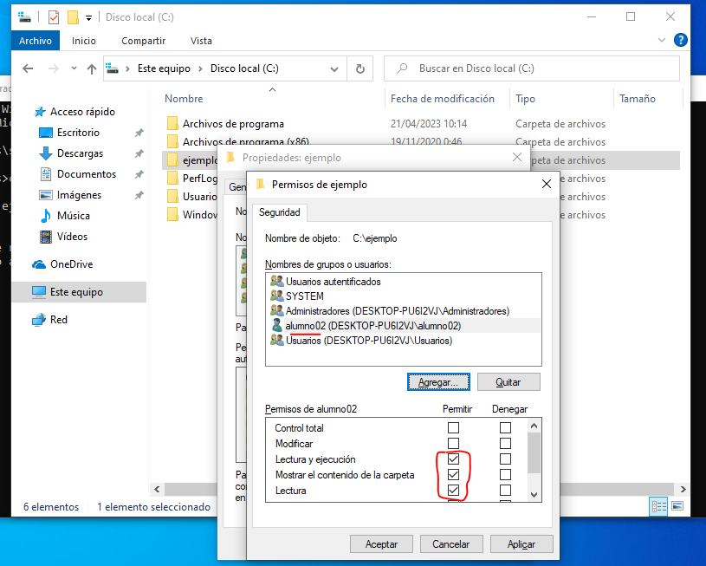
- Agrega al usuario alumno02 a la lista de ACL de la carpeta, ¿qué permisos le ha concedido por defecto

- ¿Dependen unos permisos de otros o son independientes?
R/ Los permisos que se otorgan a este segundo usuario son independientes de los permisos del primer usuario.

- Asigna permisos de modificación a alumno02
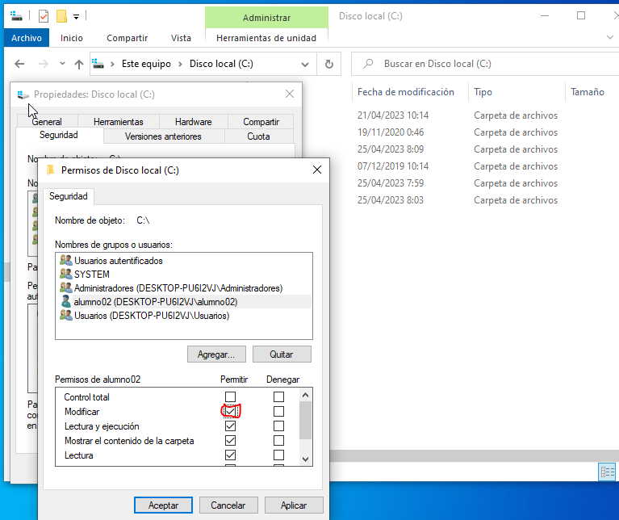
- Abre sesión con el usuario alumno02. ¿Puedes crear archivos en el interior de la carpeta? ¿Puedes modificar los permisos de la carpeta? ¿Qué permisos hay que dar a alumno02 para que pueda modificar los permisos de la carpeta?
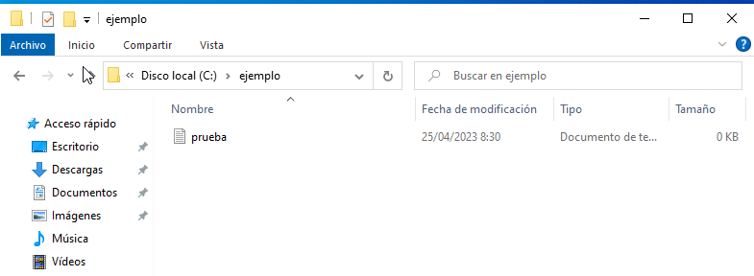
R/ No puedes modificar los permisos de la carpeta. Hay que darle el permiso de control total.
- Vuelve a abrir la sesión de alumno01. En la ventana de "Opciones avanzadas", para el usuario alumno02, selecciona la opción de "Solo subcarpetas y archivos" en el desplegable de "Se aplica a:". Haz clic dos veces en "Aceptar" para volver a la ventana de Propiedades. ¿Cuáles son los permisos que aparecen marcados para el usuario alumno02?
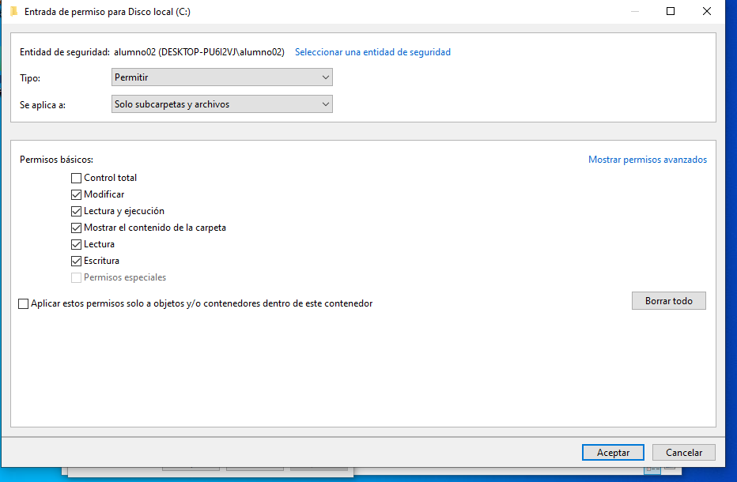
R/ Los permisos que están marcados son los Permisos Especiales.
- Abre sesión con el usuario alumno02. ¿Puedes crear archivos en el interior de la carpeta? ¿Puedes modificar los permisos de la carpeta?
R/ Si se pueden crear archivos en el interior. Si se pueden modificar los permisos de la carpeta.

Vuelve a abrir sesión con el usuario alumno01. Elimina el grupo Administradores de la ACL de la carpeta, ¿se puede? ¿Qué opción hay que desactivar para que sea posible?
No se puede, es necesario desactivar la opción de heredar permisos de la carpeta.

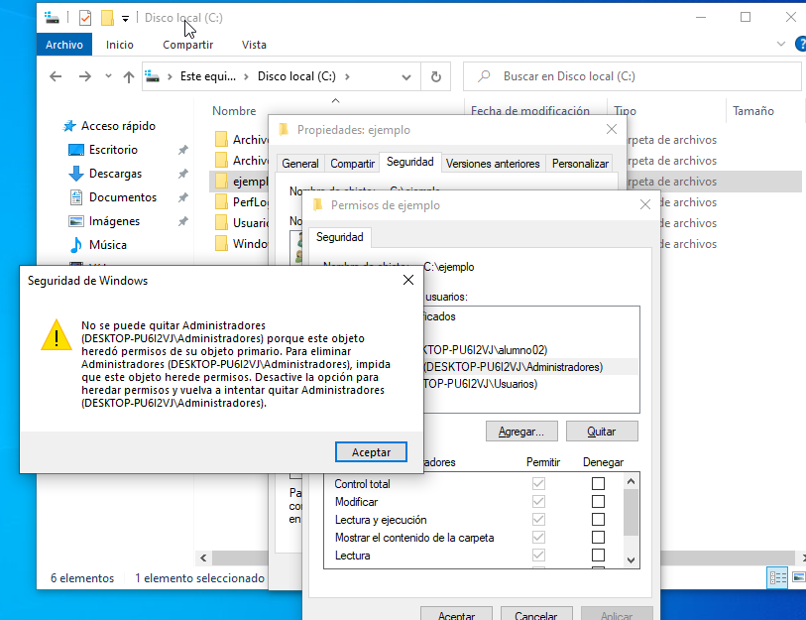
9.Deshabilita la herencia de la carpeta y marca la opción de 'quitar todos los permisos heredados'. ¿Con qué permisos se ha quedado la carpeta?
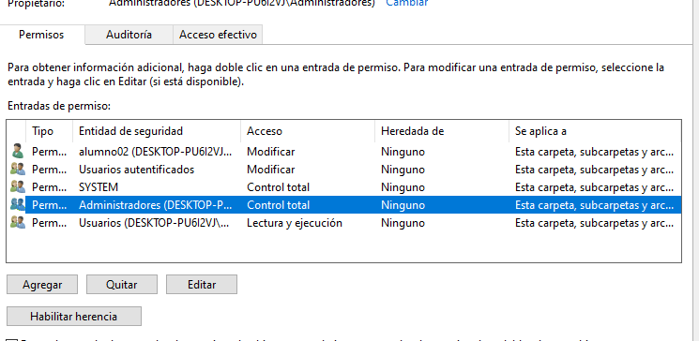

Con estos permisos, que son los que pusimos:
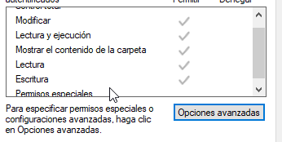

Solo queda el alumno02 como usuario porque es el unico usuario que no está en la ACL y al eliminar los heredados como los otros estaban en la ACL se borran.

10.Habilita otra vez la herencia en la carpeta. Deshabilita la herencia de la carpeta y marca la opción de 'convertir los permisos heredados en explícitos'. ¿Con qué permisos se ha quedado la carpeta?

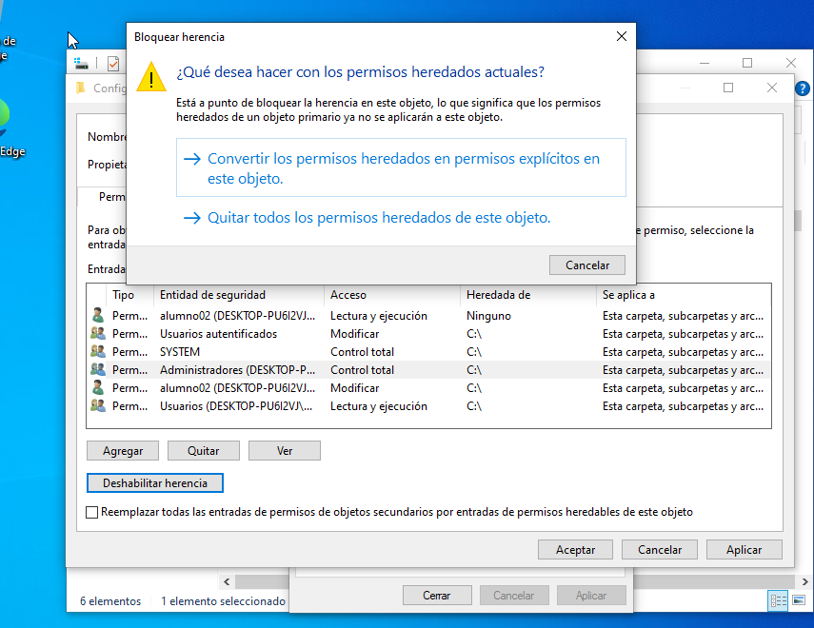

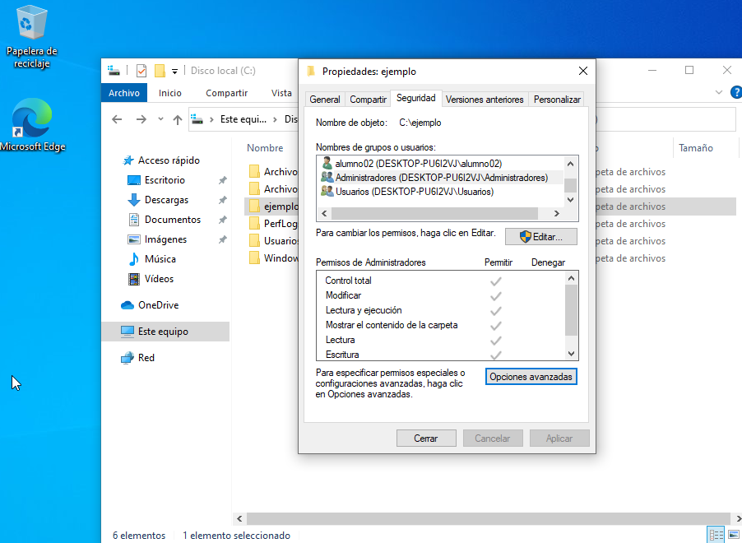

Estan todos los permisos menos los especiales.

11.Elimina el grupo Administradores de la ACL de la carpeta, ¿se puede?

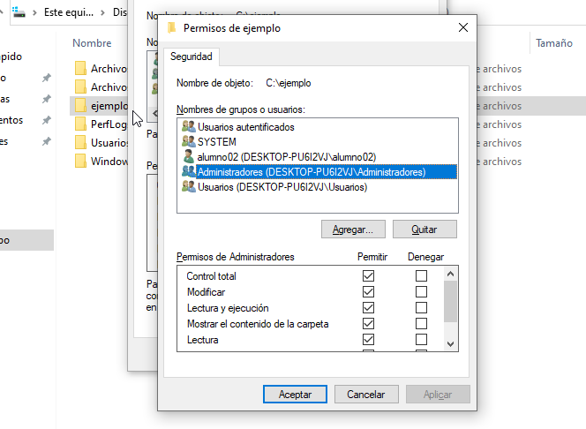

Si me ha dejado.
12.Convierte el usuario alumno01 en administrador. Crea un usuario profesor (como administrador del sistema).
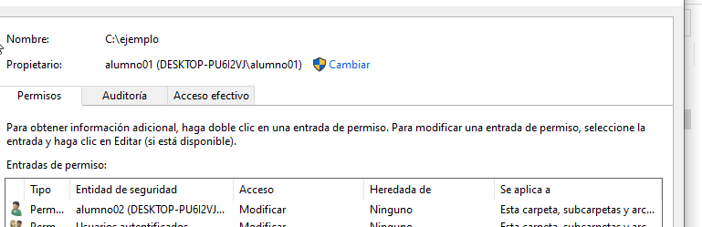
Ya soy administrador.
Creamos el usuario profesor2 y lo metemos en el grupo de admin
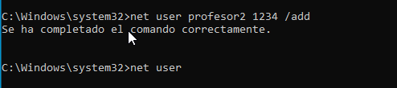
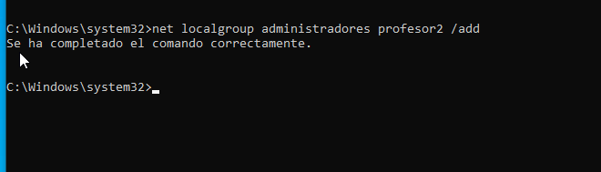

13.Añade el grupo Administradores a la ACL de la carpeta denegando el permiso de control total.

Le quitamos control total.

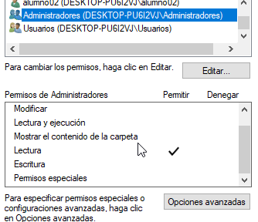

14.Abre sesión con el usuario profesor. ¿Puedes acceder a la carpeta? ¿Puedes modificar los permisos de la carpeta? ¿Qué operaciones hay que hacer para tener acceso a la carpeta?

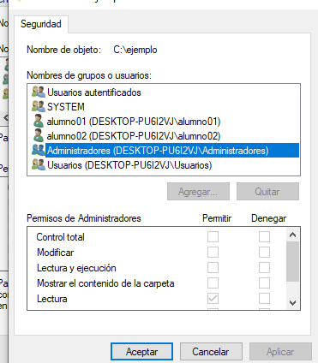

No me deja administrar los permisos pero sí me deja escribir dentro y tocar todo. No debería ser así, ni siquiera debería dejarnos ver los permisos. Lo que podrías hacer para poder tocar los permisos siendo administrador, sería poniéndote a ti mismo como usuario administrador la propiedad de la carpeta. Un usuario normal no podría hacer eso.

15.Cualquier usuario puede crear carpetas y archivos en la unidad C, ¿cuál es el permiso que hace esto posible?
Sí se puede

